Задание с эталонами ответов

Задание 1
Какой разметочный инструмент применяется для измерения углов по образцу и перенесения их на заготовки – детали?
Ответы: А) угольник
Б) ерунок
В) палка
Г) линейка
Д) циркуль
Задание 2.
Укажите, какой инструмент применяется для зачистки гнезд, пазов, шипов, снятия фасок?
Ответы: А) рубанок
Б) долото
В) зензубель
Г) стамеска плоская
Д) стамеска полукруглая
Е) шерхебель
Задание 3.
Укажите, какое сверло может применяться для ручной электросверлильной машины.
Ответы: А) винтовое
Б) спиральное
В) центровое
Г) перовое
Д) бурав
Е) буравчик
Задание 4
Выберите ответ на вопрос и пометьте его знаком «+».
Какой вид резания древесины относится к стружкообразованию?
Ответы: 1) долбление
2) фрезерование
3) раскалывание

Задание 5
Выберите ответ на вопрос и отметьте его знаком «+».
Сколько режущих кромок должно быть у резца при открытом резании?
Ответ: 1) основная режущая кромка
2) основная и одна вспомогательная
3) основная и обе вспомогательные
Задание 6.

Выберите правильный ответ и отметьте его знаком «+».

Как называют угол между передней и задней поверхностями резца?

Ответ: 1) передним углом
2) углом заточки
3) углом резания
4) задним углом

Задание 7
Выберите ответ на вопрос и отметьте его знаком «+».
Как называется скорость перемещения, по которой резец перемещается в движении резания?
Ответ: 1) скорость подачи
2) скорость резания
Задание 8
Какие меры применяют во избежание выпучивания стен брусчатых домов?

Ответы: 1) брусья скрепляют нагелями
2) брусья скрепляют гвоздями
3) брусья скрепляют на клею
Задание 9.
В каком случае резания плоскость резания и направление резания перпендикулярны волокнам?
Ответы: 1) в случае резания в торец
2) в случае резания вдоль волокон
3) в случае резания поперек волокон
Задание 10.
В ответах прописными буквами обозначены столярные и плотничные инструменты:
Е – ерунок
Ш – Шерхебель
Д – долото
К – коловорот
Т – топор
Малыми буквами обозначены операции:
а) теска
б) разметка
в) сверление
г) долбление
д) строгание
Укажите ответ, в котором дано правильное сочетание всех операций инструментов.
Задание 11
Отверстия криволинейной формы выдалбливают:
Ответы: 1) фальцгебелем
2) фуганком
3) ножовкой-наградкой
4) уровнем
5) плоской стамеской
6) скобой
7) чертой
8) полукруглой стамеской

Задание 12
Выберите ответ на вопрос и отметьте его знаком «+».
Сколько режущих кромок должно быть у резца при открытом резании?
Ответ: 1) основная режущая кромка
2) основная и одна вспомогательная
3) основная и обе вспомогательные
Задание 13

Выберите правильный ответ и отметьте его знаком «+».

Как называют угол между передней и задней поверхностями резца?

Ответ: 1) передним углом
2) углом заточки
3) углом резания
4) задним углом

Задание 14
Выберите ответ на вопрос и отметьте его знаком «+».
Как называется скорость перемещения, по которой резец перемещается в движении резания?
Ответ: 1) скорость подачи
2) скорость резания
Задание 15
Какие меры применяют во избежание выпучивания стен брусчатых домов?

Ответы: 1) брусья скрепляют нагелями
2) брусья скрепляют гвоздями
3) брусья скрепляют на клею
Задание 16
В каком случае резания плоскость резания и направление резания перпендикулярны волокнам?
Ответы: 1) в случае резания в торец
2) в случае резания вдоль волокон
3) в случае резания поперек волокон
Задание 17
В ответах прописными буквами обозначены столярные и плотничные инструменты:
Е – ерунок
Ш – Шерхебель
Д – долото
К – коловорот
Т – топор
Малыми буквами обозначены операции:
а) теска
б) разметка
в) сверление
г) долбление
д) строгание
Укажите ответ, в котором дано правильное сочетание всех операций инструментов.
Задание 18 Как называется рисунок на поверхности древесины?
1. Эскиз
2. Рисунок
3. Текстура
4. Чертеж
Задание 19 В каких единицах измерения указывают линейные размеры на
чертежах?
1. В метрах
2. В сантиметрах
3. В миллиметрах
Задание 20 Где указывается чертеж детали (изделия), последовательность
операций, материалы, инструменты и приспособления?
1. На рисунке
2. В технологических картах
3. На чертежах
4. В эскизах
Задание 21 Что включает в себя технологическая карта?
1. Чертеж детали (изделия)
2. Инструменты
3. Приспособления
4. Эскиз детали
5. Чертеж детали, последовательность выполнения операций,
материалы и инструменты, приспособления.
Задание 22 Как называется законченная часть технологического процесса,
выполняемая на одном рабочем месте?
1. Технологической операцией
2. Технологическим процессом

Задание 23 Как называется часть производственного процесса, содержа-
щая действия по изменению состояния предметов труда?
1. Технологическим процессом
2. Технологической операцией

Задание 24 Как называется процесс соединения деталей между собой?
1. Технологическим процессом
2. Технологической операцией
3. Сборкой

Тест 1. Какой пиломатериал показан на рисунке?
1. Доска необрезная
2. Брус
3. Доска обрезная
4. Горбыль
5. Брусок

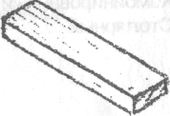
Тест 2. Какой порок древесины показан на рисунке?
1,Трещины
2. Наклон волокон (косослой)
3. Сучки
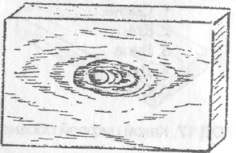
Тест 3. Какой порок древесины показан на рисунке?
1. Сучки
2. Трещины
3. Наклон волокон (косослой)
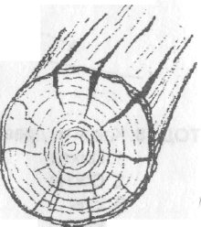
Тест 4. По каким характерным признаками различают породу древесины?
1. По годичным кольцам
2. По сердцевинным лучам
3. По корням
4. По запаху, цвету, текстуре, твердости
5. По цвету ядра

Тест 5. Как называется рисунок на поверхности древесины?
1. Эскиз
2. Рисунок
3. Текстура
4. Чертеж
Тест 6. Какой порок древесины показан на рисунке?
1. Завиток
2. Двойная сердцевина
3. Наклон волокон (косослой)
4. Свилеватость
5. Глазки
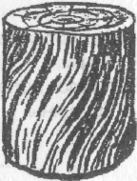

Тест 18. Какие из древесных пород относятся к лиственным?
1. Пихта 2. Липа
Ель Клен
Сосна Береза
Кедр Ольха
Лиственница Дуб

Тест 19. Какая порода древесины показана на рисунке?
1. Хвойная порода
2. Лиственная порода
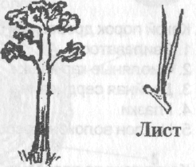
Тест 20. Древесина каких деревьев относится к твердым породам?
1. Ель 2. Дуб
Липа Береза
Сосна Лиственница
Ольха Клен
Осина Граб
Тест 21. Какой цифрой обозначены на рисунке годичные кольца?
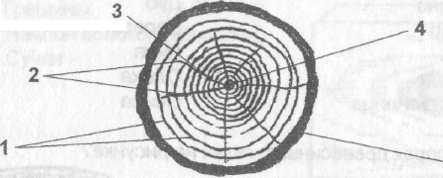

Тест 22. Какой порок древесины показан на рисунке?
1. Сучки
2. Наклон волокон (косослой)
3. Трещины
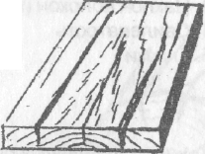
Тест 23. Какой разрез ствола обозначен на рисунке цифрой два?
1. Тангентальный
2. Радиальный
3. Поперечный
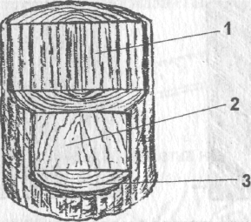
Тест 24. На каком разрезе ствола можно видеть сердцевину?
1. На поперечном
2. На тангентальном

Тест 25. Какой вид имеют годичные слои на радиальном разрезе?
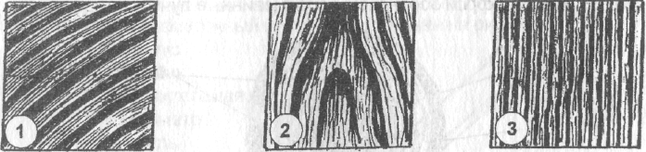

Тест 26. На каком разрезе сердцевина видна в виде прямой или извили-
стой темной узкой полоски?
1. На тангентальном
2. На поперечном
3. На радиальном

